附件1
采购需求一览表
项号 | 采购项目名称 | 数量 | 预算 | 采购内容及要求
1 | 南宁中心血站2024年966614号码认证、企业名片展示服务 | 1 | 20000元 | 一、项目概况：  1、对南宁中心血站966614号码认证及企业名片进行展示。要求提供通讯场景服务号码安全服务，正确展示甲方企业名片，取代原先标记的广告营销、骚扰等信息。暨：认证号码能够在华为、小米、OPPO、VIVO等主流国产手机显示我单位字样。展示界面包括手机的来电页面、去电页面、通话详情页面、通话列表页面、第三方软件，在终端、APP等多渠道上为单位提供身份认证、号码保护、企业信息发布的互联网名片服务。  - 项目需求：  1、单位身份实名  提供受理信誉实名服务，展示单位真实准确的号码使用者身份；结合大数据分析，深度实名认证，多维度数据碰撞，协助单位及时发现身份受损问题，保证品牌形象。  2、单位号码保护  更新单位对外身份数据，实时保护单位身份；拒绝误标和信息冲突，恢复品牌单位信誉价值，优化号码展示体验。  3、单位信息发布  基于APP、合作终端等多平台的统一单位信息展示发布界面，确保展示信息的一致性，统一展示内容，保证单位身份价值。  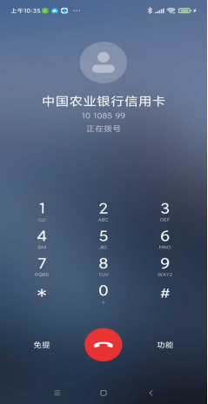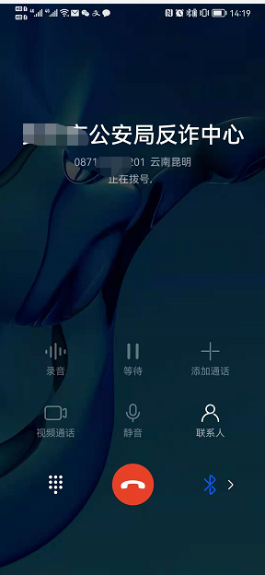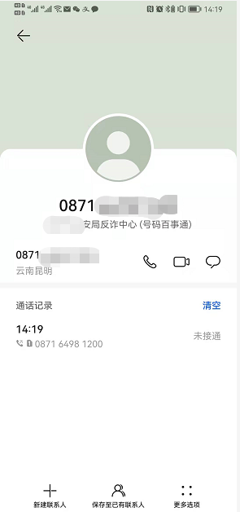  （实名后单位身份信息展示）  机型覆盖清单：
  序号 | 厂商 | 覆盖终端/版本
  1 | OPPO | OPPO Reno系列以及后续所有新发机型（coloros2.1及以上都支持）
    OPPO A1 | OPPO A7 | OPPO A92 | OPPO R11s星幕新年版
    OPPO A11 | OPPO A73 | OPPO A93 | OPPO R11t
    OPPO A3 | OPPO A73t | OPPO Find X | OPPO R15
    OPPO A32 | OPPO A77 | OPPO Find X2 | OPPO R15梦境版
    OPPO A37 | OPPO A77t | OPPO R11 | OPPO R15星云特别版
    OPPO A5 | OPPO A79 | OPPO R11 Plus | OPPO R17
    OPPO A52 | OPPO A79k | OPPO R11 Plus kt | OPPO R17Pro
    OPPO A53 | OPPO A79kt | OPPO R11 Plusk | OPPO R9
    OPPO A55 | OPPO A79t | OPPO R11 Plust | OPPO R9（最新rom）
    OPPO A57 | OPPO A8 | OPPO R11 巴萨限量版 | OPPO R9s
    OPPO A59 | OPPO A83 | OPPO R11s | OPPO R9s Plus
    OPPO A59s | OPPO A9 | OPPO R11s Plus | OPPO R9skt
    OPPO A59st | OPPO A91 | OPPO R11st | OPPO Realme
  2 | vivo | vivo Xplay6（funtouch 3.0及以上都支持）
    vivo iQOO系列 | vivo X50 | vivo Y51 | vivo Y79
    vivo NEX | vivo X6 | vivo Y52 | vivo Y81
    vivo NEX双屏版 | vivo X60 | vivo Y53 | vivo Y83
    vivo U1 | vivo X9 | vivo Y55 | vivo Y85
    vivo U3 | vivo X9 Plus | vivo Y66 | vivo Y89
    vivo X20 | vivo X9s | vivo Y67 | vivo Y91
    vivo X20Plus | vivo X9s Plus | vivo Y69A | vivo Y93
    vivo X21 | vivo Xplay | vivo Y7 | vivo Y95
    vivo X21i | vivo Y3 | vivo Y70 | vivo Y97
    vivo X23 | vivo Y30 | vivo Y71 | vivo Z1
    vivo X27 | vivo Y31 | vivo Y73 | vivo Z3
    vivo X3 | vivo Y5 | vivo Y75 | vivo Z5
    vivo X30 | vivo Y50 | vivo Y75s | vivo Z6
  3 | 小米 | ROM：MIUI 6.0 以上
    小米 10 | 小米 Max 2 | Redmi K20 Pro（尊享版）
    小米 10 Pro | 小米 Max 3 | Redmi K30 Redmi K30 5G
    小米 11 | 小米 MIX | Redmi Note 7
    小米 11 pro | 小米 MIX （尊享版） | Redmi Note 7 Pro
    小米 12 | 小米 MIX 2 | Redmi Note 8
    小米 12 pro | 小米 MIX 2（尊享版） | Redmi Note 8 Pro
    小米 12 ultra | 小米 MIX 2S | 红米 3S
    小米 4 | 小米 MIX 2S（翡翠版） | 红米 3X
    小米 4（电信4G版） | 小米 MIX 3 | 红米 4
    小米 4C | 小米 MIX Alpha | 红米 4A
    小米 4S | 小米 Note 2 | 红米 4X
    小米 5 | 小米 Note 2（全网通版） | 红米 5
    小米 5c | 小米 Note 3（4G版） | 红米 5 Plus
    小米 5s | 小米 Note3（6G版） | 红米 5A
    小米 5s Plus | 小米 play （6G版） | 红米 6 Pro
    小米 5X | 小米 play （全网通） | 红米 Note3（全网通版）
    小米 6 | Redmi 6A | 红米 Note4
    小米 6（陶瓷尊享） | Redmi 7 | 红米 Note4X
    小米 6X（4G版） | Redmi 7A | 红米 Note5
    小米 6X（初音未来版） | Redmi 8 | 红米 Note5A
    小米 8 | Redmi 8A | 红米 Pro
    小米 8 （屏幕指纹版） | Redmi K20 | 红米 Pro2
    小米 8 SE | Redmi K20 Pro | 红米 S2
  4 | 华为  荣耀 | 华为覆盖机型EMUI5.0以上版本，鸿蒙终端系统
商务条款 | - 合同签订期：自成交结果公告结束之日起 7个工作日内。  - 服务期限  - 合同签订之日起1年期。  - 合同延续年限、条件和方式: 项目合同履约期到期后，采购人依据项目的服务履约评价情况及实际需求，在年度预算保障的前提下，对于购买内容(采购需求)相对固定、连续(延续)性强、经费来源稳定、价格变化幅度小的服务项目，可以通过一年一续签方式签订合同，期限总长不得超过3年。  三、服务地点：南宁中心血站。  四、售后服务要求：  处理问题响应时间：接到采购人处理问题通知后 2 小时内到达采购人指定现场。  五、付款方式：  供应商交付使用后，经采购人使用15日确认满足采购需求并验收合格后，提供相应发票一次性付清全部款项。  六、其他要求：  1、报价必须含以下部分：  （1）服务价格  （2）各项费用包括：  管理、工作人员的工资和按规定提取的福利费、保险费等。  工作人员修理检测等工具费用。  培训、技术支持、售后服务等费用。  ④ 各种税费。  2、服务期间，成交供应商对己方工作人员的安全承担全部责任。

科室确认：
确认日期：

